**第一单元:长度单位**

一、填一填。

1、量较长物体的长度，可以用（ ）作单位。量较短物体的长度可以用（ ）作单位。米和厘米之间的关系（ )。

2、厘米可用字母（ ）表示，米可用字母（ ）表示。

3、1米=（ ）厘米 400厘米=（ ）米

15厘米+8厘米＝（       ）厘米     30米+6米＝（        ）米   
      10米－9米＝（       ）厘米        6米 －5米 ＝（      ）厘米

1米--30厘米=( )厘米 40厘米+60厘米=（ ）米

4、看一看，填一填。

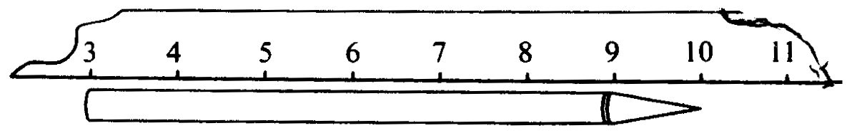 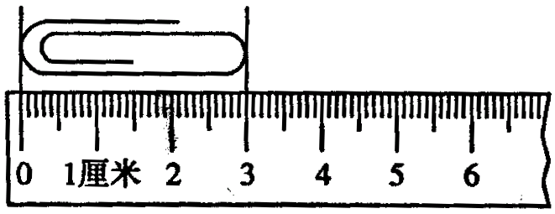

这支回形针长( )厘米 这支铅笔长( )厘米。

5、在（ ）里填上合适的单位

①一本书厚1（ ） ②手掌的宽约8（ ）

③操场长约60（ ） ④课桌的高65（ ）

⑤一条跳绳长2（ ） ⑥哥哥的身高1（ ）28（ ）

二、选一选（把正确答案的序号填在括号里）。

1、下面三条线中，( )是线段。

① ② ③

2、要知道学校的操场有多长，应该用( )来量。

①三角尺 ②米尺 ③卷尺

3、你的椅子大约高( )。

①45厘米 ②45米

4、一棵树的高度大约是3( )。

①厘米 ②米

三、辨一辨（对的在括号里打“√”，错的改正后写在括号里。）

1、一张单人床长2米。…………………………… ( )

2、一块橡皮擦的厚10厘米。………………………( )

3、一枝自动水笔的长是16厘米。…………………( )

4、小红爸爸的身高有170米。…………………… ( )

5、长1米的木棒要比长100厘米的铁丝短一些。( )

四、量一量。

1、先量出下面每条线段的长度填在右边的括号里，再回答问题。

第一条 ( )厘米

第二条 ( )厘米

①两条一共有( )厘米。 ②第二条比第一条长( )厘米。

2、估一估，量一量，填一填。

 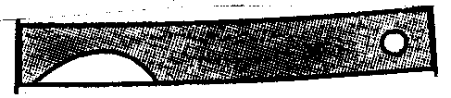

估计长( )厘米 估计长( )厘米

实际长( )厘米 实际长( )厘米

五、画一画。

  1、画一条比5厘米长2厘米的线段。 2、画一条比6厘米短2厘米的线段。

3、画一条比下面线段短2厘米的线段。

1. 用数学。   
   1、一根绳子剪去28厘米，还剩50厘米，这根绳子原来长多少厘米？

2、一块布长12米，做了2套衣服后还剩7米，做衣服用去多少米？

3、1米长的绳子，用去40厘米，还剩多少厘米?

4、玲玲有红、黄两条彩带，各50厘米，两条彩带一共长多少米？

七、举一反三。

1、数线段。

|  |  |  |  |
| --- | --- | --- | --- |
|  | 点数 | 基本线段数 | 计算方法 |
|  |  |  |  |
|  |  |  |  |
|  |  |  |  |
|  |  |  |  |

（1）基本线段数=点数 — 1

（2）第一个加数刚好比点数少1，然后每个加数少1，依次加下去，直到1为止。 （点数 — 1）+……+2+1

（3）线段总条数就是1到基本线段数所有自然数的和。